

 Über der Stadtmauer am Paulustor haben fleißige Bienenvölker ein neues Zuhause gefunden. Mitten im zentralen Grazer Grünraum genießen sie ein optimales Kleinklima und den Artenreichtum von Stadtpark und Schlossberg.

In unseren Veranstaltungsreihen können Kinder und Erwachsene spannenden Einblicken in die Imkerei und das Leben der Honigbienen erlangen und Zusammenhänge im ökologischen Gefüge der Stadt erkennen.

Beim Bienenpicknick können Sie in einer gemütlichen Atmosphäre die städtische Natur genießen, Bienenprodukte verkosten, mit dem Imkermeister interessante Fragestellungen diskutieren und an Experimentierstationen in die Wissenschaft rund um Bienen und Honig eintauchen.

**Grazer Stadtbienen**

In der naturräumlichen Vielfalt der Grazer Grünanlagen finden Bienen optimale Lebensbedingungen. Mit dem Projekt „Grazer Stadtbienen“ setzen die Magistratsabteilung für Grünraum und Gewässer gemeinsam mit dem NaturErlebnisPark wirksame Impulse, um in der Bevölkerung das Bewusstsein für Bienen, ihre Funktion im Naturhaushalt und ihre Lebensraumansprüche zu heben.

## Es erwarten Sie folgende Programmpunkte

## 

* Schaubienenstock

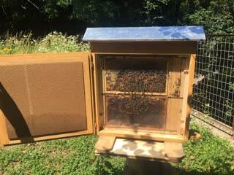

* Bienenweide

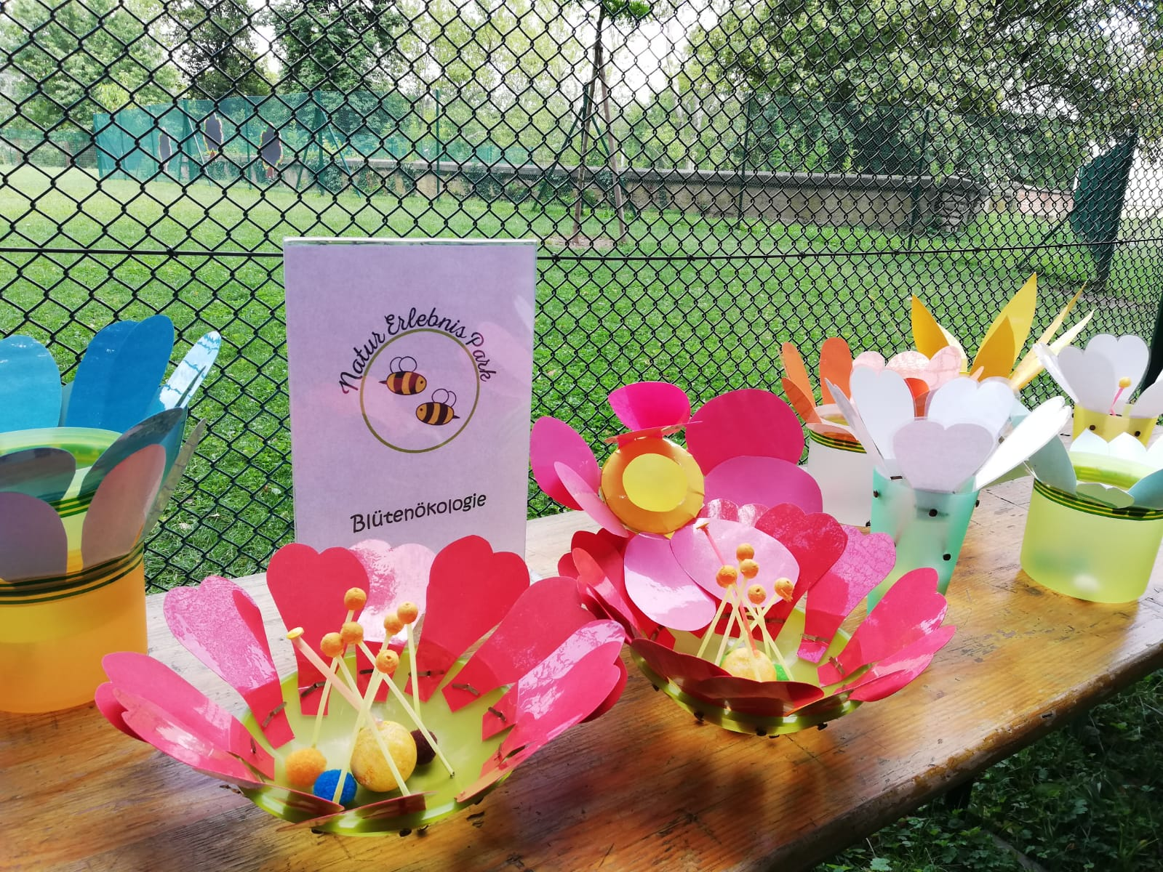

* Honiglabor

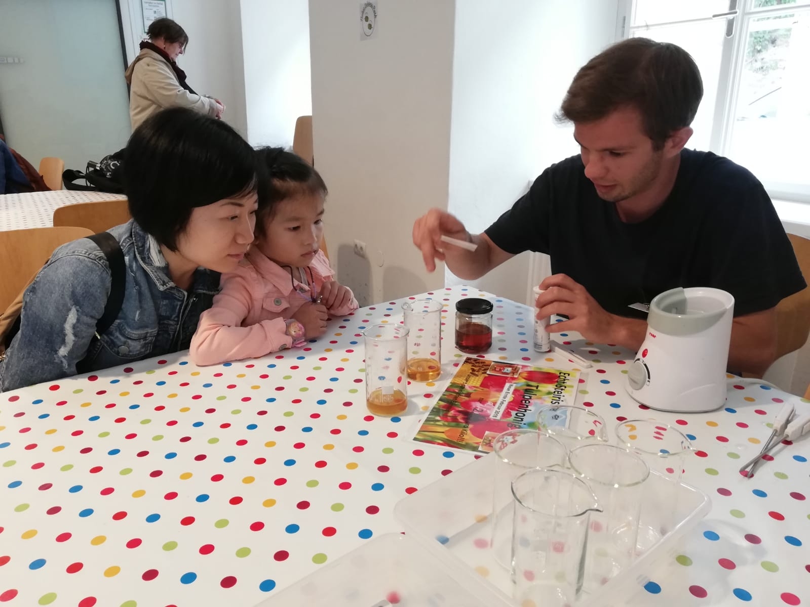

* Bienenbuffet

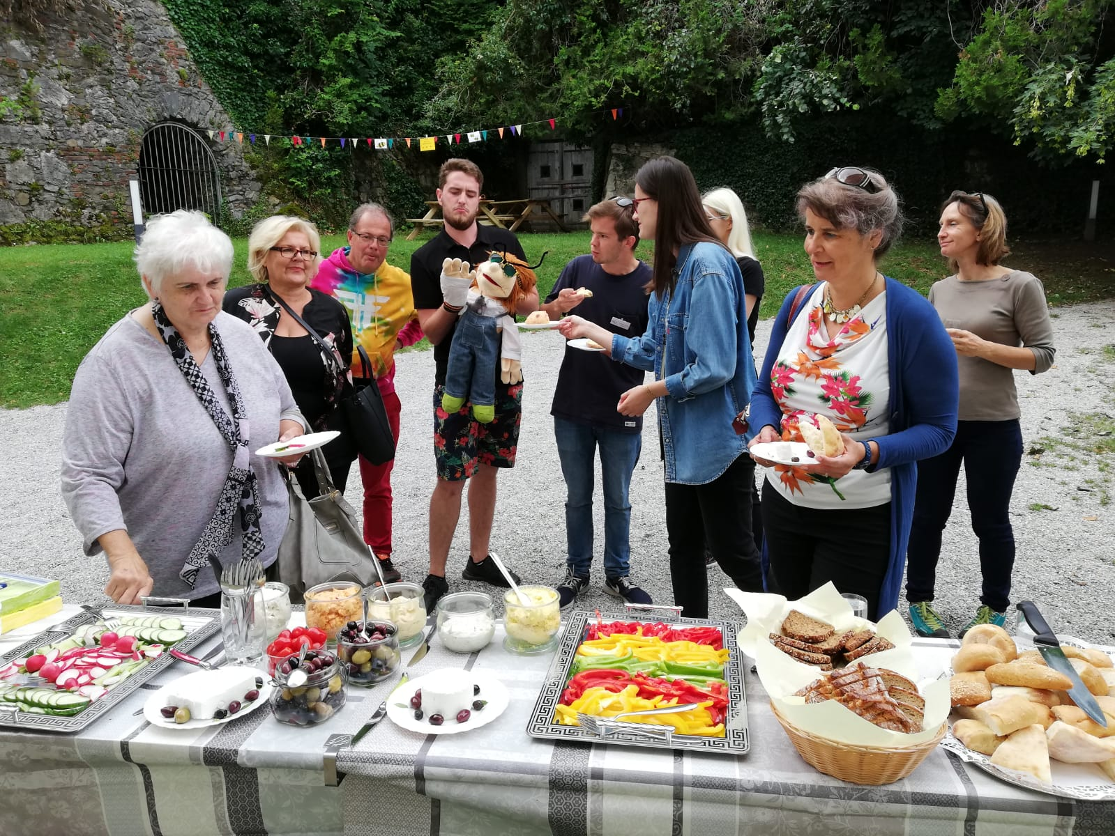

Genießen Sie

Entspannung im Grünraum, Begegnungen und Wissenswertes am

**Freitag, 5. Juli von 15-18 Uhr**

**Paulustorgasse 19**

Eintritt frei!

Um Anmeldung wird gebeten

Telefon: 0660 69 54700

# BienenPicknick im